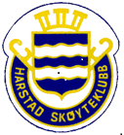

Det innkalles herved til årsmøte i Harstad Skøyteklubb.

ÅRSMØTE 19. Mars 2018 klokken 1830 i klubb huset på stadion.

Saker som ønskes behandlet på årsmøtet,

må være styret i hende senest 4. mars.

Fullstendig saksliste vil være tilgjengelig for medlemmene 5.mars

Velkommen skal du være!

Mvh
Styret
Harstad Skøyteklubb

